**LESSON 3**

**READING**

**Where is the bank?**

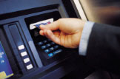- Excuse me, sir.

- Yes?

- Is there a bank near here?

- Yes. Go straight down this street. Take the first turn on

the right. Then, turn left at the traffic lights. It's the building on

the left, next to the supermarket.

- Do you know if it is open now?

- Yes, it is. It opens at 9 a.m.

- Thank you!

- You're welcome.

**Comprehension Questions**

1. ¿Hay un banco cerca del lugar?

2. ¿Qué hay al lado del banco?

3. ¿A qué hora abre el banco?

**NEW WORDS AND EXPRESSIONS**

*.*

**Giving directions - Dar indicaciones**

**Is there a bank near here?** Hay un banco cerca de aquí?

**How do I get to the bank?** Cómo llego al banco?

**Where is the bank?** Dónde es el banco?

**Go straight.** Siga derecho.

**Keep going.** Siga / Continúe.

**Keep walking.** Siga caminando.

**Keep walking until you reach the park.** Siga caminando hasta encontrar el parque.

**Go down this street.** Siga por esta calle.

**Turn left.** Doble a la izquierda.

**Turn right.** Doble a la derecha.

**Take the first / second / third Vaya por la** primera / segunda / tercera

**turn on the left / right. Gire** a la izquierda / derecha.

**Turn left at the traffic lights.** Doble a la izquierda en el semáforo.

**Turn right at the crossroads.** Doble a la derecha en el cruce.

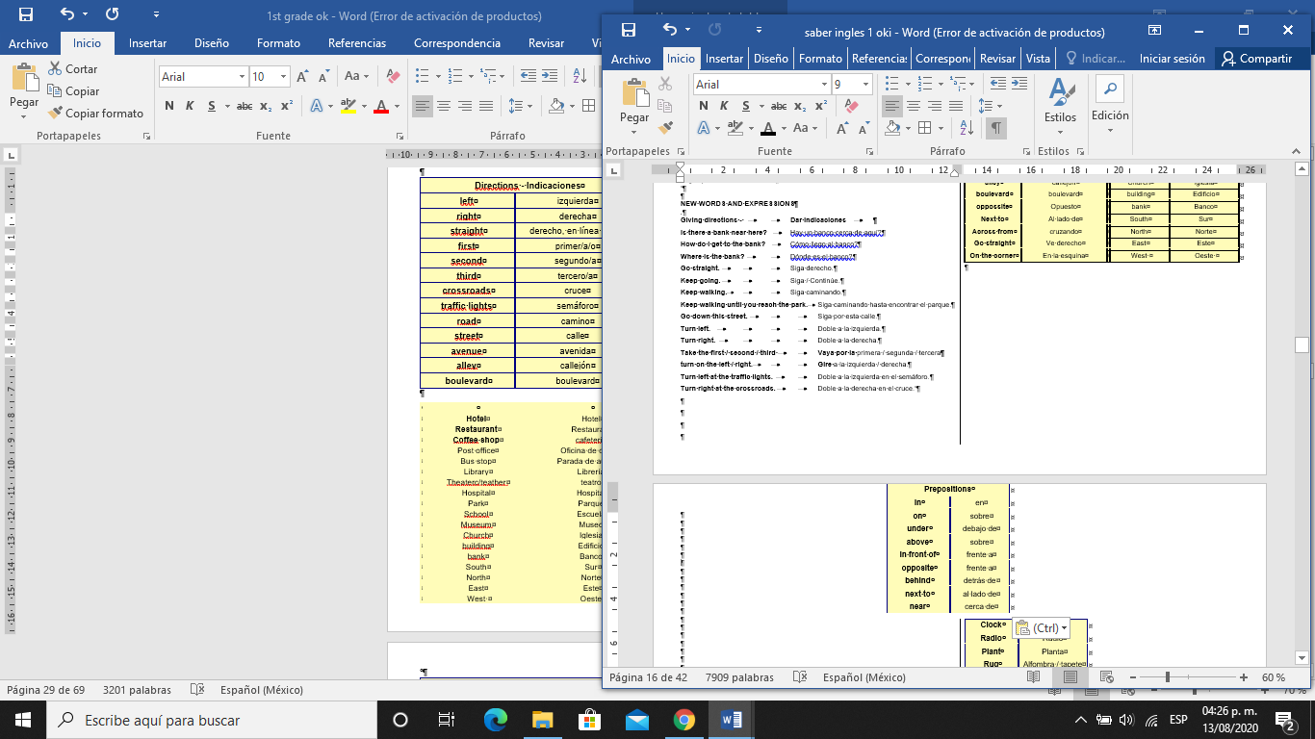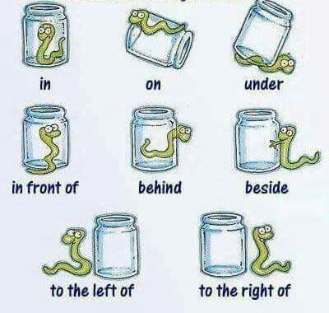

|  |  |  |  |  |
| --- | --- | --- | --- | --- |
| **Directions - Indicaciones** | |  |  |  |
| **left** | izquierda |  | **Hotel** | Hotel |
| **right** | derecha |  | **Restaurant** | Restaurant |
| **straight** | derecho, en línea recta |  | **Coffee shop** | cafeteria |
| **first** | primer/a/o |  | Post office | Oficina de correo |
| **second** | segundo/a |  | Bus stop | Parada de autobús |
| **third** | tercero/a |  | Library | Librería |
| **crossroads** | cruce |  | Theaterc/teather | teatro |
| **traffic lights** | semáforo |  | Hospital | Hospital |
| **road** | camino |  | Park | Parque |
| **street** | calle |  | School | Escuela |
| **avenue** | avenida |  | Museum | Museo |
| **alley** | callejón |  | Church | Iglesia |
| **boulevard** | boulevard |  | building | Edificio |
| **oppossite** | Opuesto |  | bank | Banco |
| **Next to** | Al lado de |  | South | Sur |
| **Across from** | cruzando |  | North | Norte |
| **Go straight** | Ve derecho |  | East | Este |
| **On the corner** | En la esquina |  | West | Oeste |

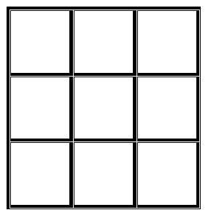

|  |  |
| --- | --- |
| **In the room** | |
| **Chair** | Silla |
| **Table** | Mesa |
| **Clock** | Reloj |
| **Radio** | Radio |
| **Plant** | Planta |
| **Rug** | Alfombra / tapete |
| **Lamp** | Lámpara |
| **Shelf** | Estante |
| **Picture** | Dibujo / cuadro |
| **Desk** | Escritorio |
| **Bed** | Cama |
| **Pot** | Maceta |
| **Wall** | Pared |
| **Window** | Ventana |
| **Courtain** | Cortina |
| **Toys** | Juguetes |
| **Televisión** | Televisión |
| **Box** | Caja |
| **Pet** | Mascota |
| **Doll** | Muñeca |

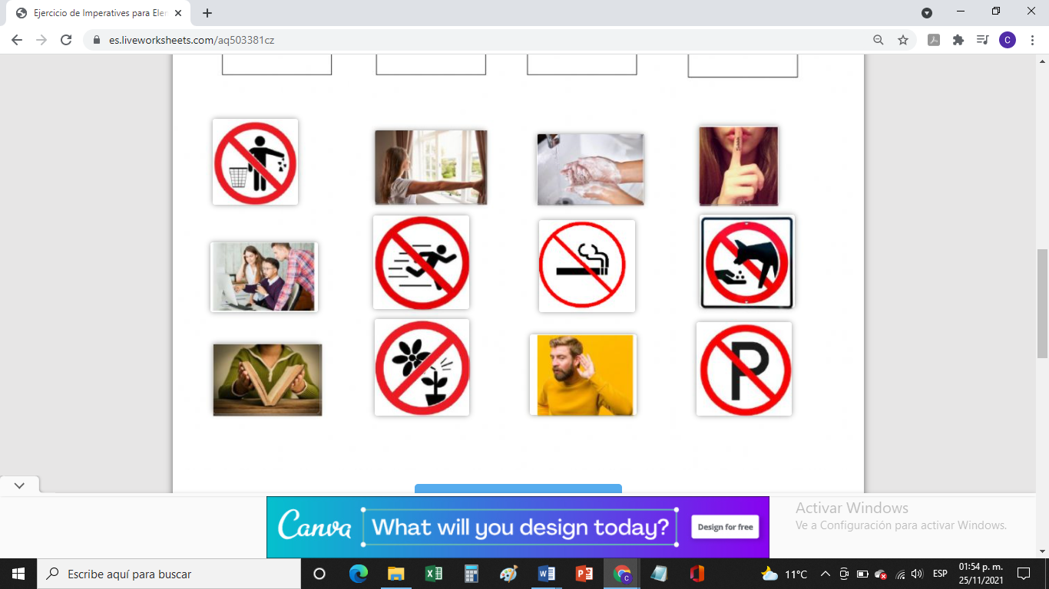

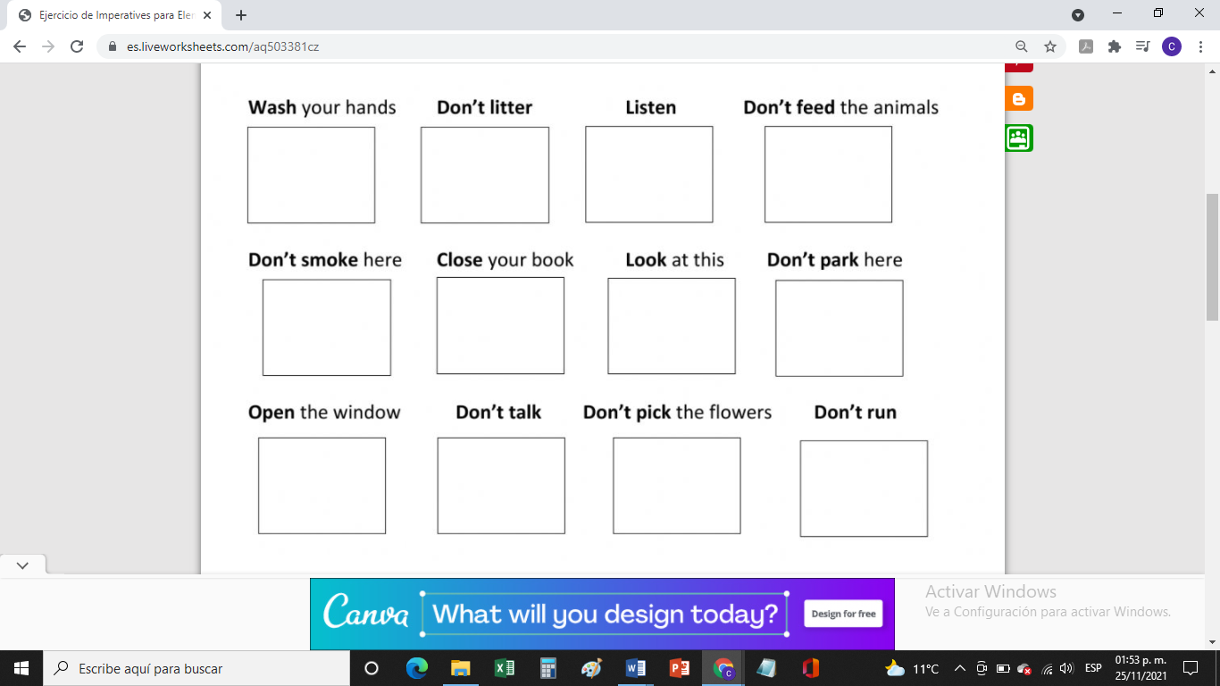

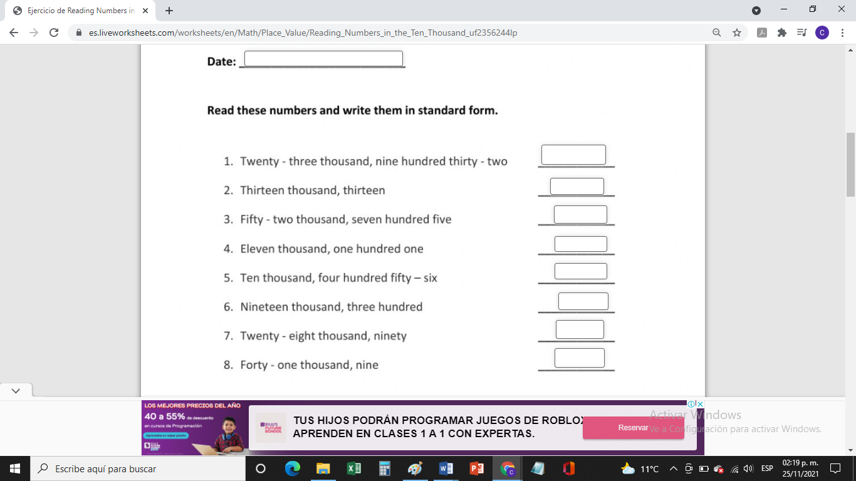

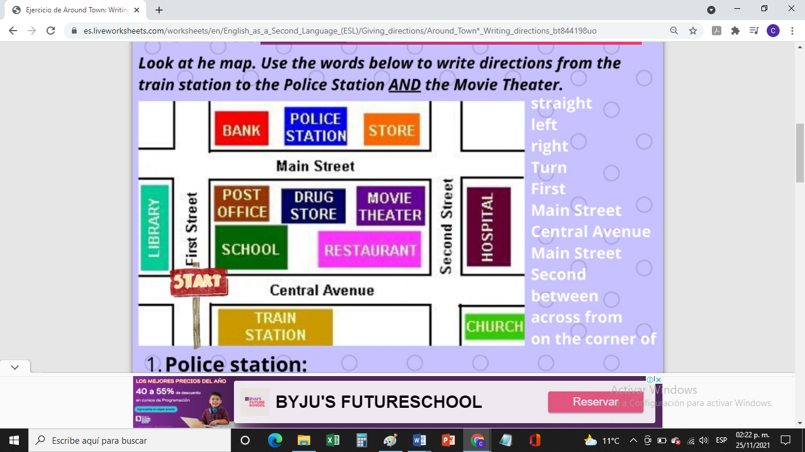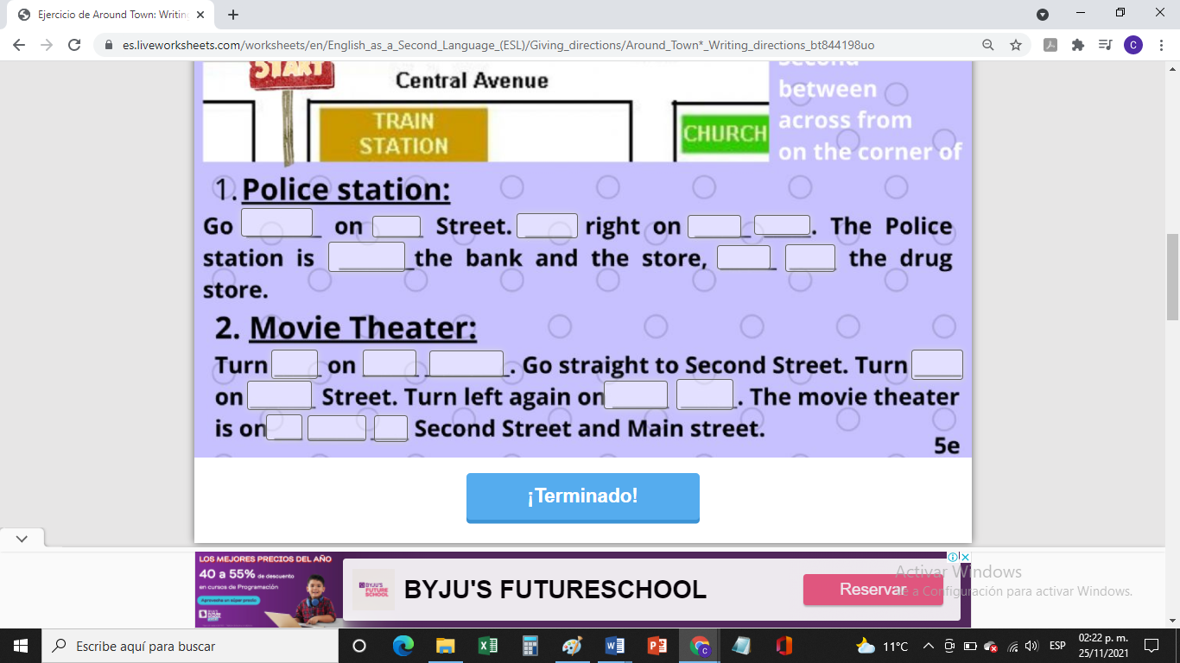

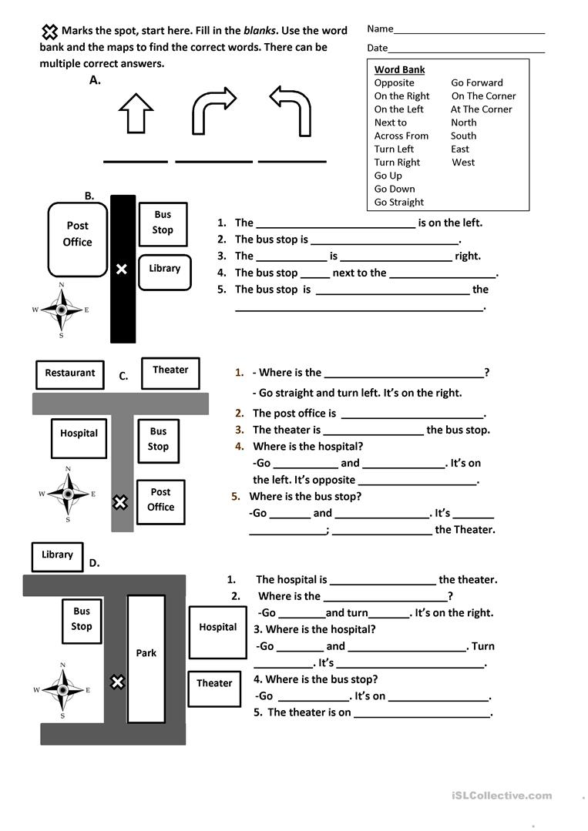**ASKING THE WAY** 

